Projet SAE 1256
« Développement d’une application »
Galaad Martineaux, Matthieu Da Cruz, Cylian Colibert, Rached DAHMANI
AnaIyse fonctionnelle


Table des matières
Présentation 3
Liste des tâches 4
GANTT 5
Diagramme de GANTT 5
Diagramme des Ressources 5
PERT 6
Analyse Fonctionnelle 6
Contexte et définition du projet 6
Description de l’application 6
Cahier des charges initial 7
Analyse et Qualité 7
IHM 7
DOO 7
Organigramme Technique 8
Base de données 8
Modèle Conceptuel de Données (MCD) 8
Schéma relationnel 9
Dictionnaire des données 9
Table Équipe 9
Table Discipline 9
Table TypeMédaille 9
Table Catégorie 9
Table PrixSession 10
Table TypeRésultat 10
Table Scores 10
Table Temps 10
Table TypeSession 10
Table Épreuve 10
Table Joueur 10
Table Session 10
Table Résultat 11
Table Médaille 11
Table Gagnant 11
Table Compétence 11
Diagramme des interactions 11

Présentation
Présentation

Pour élaborer cette application, nous avons préalablement dressé une liste exhaustive des tâches à accomplir. Cette liste inclut tous les aspects de notre application, tels que la section "Épreuve", qui fournira des informations sur le type d'épreuve, les équipes participantes, l'horaire et le lieu. De plus, chaque partie de cette liste est accompagnée d'une estimation du temps nécessaire pour son achèvement. Par exemple, nous avons prévu 4 jours pour l'analyse des besoins.

En outre, nous disposons d'une liste de tâches comprenant les estimations les plus tôt, les plus tardives et les marges correspondantes. Ces estimations ont été obtenues grâce à la méthode des 3 points. Nous avons établi une estimation optimiste, une estimation probable et une estimation pessimiste pour chaque tâche, que nous avons ensuite combinées pour obtenir une estimation plus précise. Le calcul implique la multiplication de l'estimation la plus probable par quatre, à laquelle sont ajoutées les estimations optimiste et pessimiste, puis le résultat est divisé par six.

À l'aide de ces données, nous avons réalisé une analyse PERT (Program Evaluation Review Technique). Cette technique nous a permis de modéliser notre liste de tâches et de remplir correctement les estimations de temps les plus tôt et les plus tard. L'utilisation de cet outil nous a permis d'analyser de manière approfondie les différentes tâches de notre projet.

Enfin, nous avons créé notre propre diagramme de Gantt, basé sur le modèle développé par le consultant américain Henry Gantt. Grâce à nos travaux antérieurs et à l'utilisation du logiciel GANTTProject, nous avons élaboré notre diagramme de Gantt. Cela nous a permis d'obtenir une estimation du temps nécessaire pour mener à bien ce projet. Ainsi, nous disposons désormais d'un planning détaillé qui facilitera grandement notre organisation tout au long du projet.

Listes des tâches
Charte Graphique | 20/03/2024 | 25/03/2024
Couleurs | 20/03/2024 | 21/03/2024
Polices | 20/03/2024 | 21/03/2024
Illustrations | 21/03/2024 | 25/03/2024
Planification du projet / Conception | 22/03/2024 | 02/04/2024
Analyse des besoins | 22/03/2024 | 27/03/2024
MCD / SR | 27/03/2024 | 02/04/2024
Tests et débogages | 29/03/2024 | 01/04/2024
Equipe | 25/03/2024 | 01/05/2024
Propriétés de l'équipe | 25/03/2024 | 02/04/2024
Athlètes | 29/04/2024 | 01/05/2024
Maquettage_equipe | 02/04/2024 | 17/04/2024
Test et validation equipe | 26/03/2024 | 03/04/2024
Epreuves | 26/03/2024 | 10/04/2024
Paramètres des épreuves | 26/03/2024 | 04/04/2024
Equipes | 01/04/2024 | 05/04/2024
Horaire | 05/04/2024 | 08/04/2024
Lieu | 05/04/2024 | 08/04/2024
Maquettage_epreuve | 28/03/2024 | 05/04/2024
Test et validation épreuve | 05/04/2024 | 10/04/2024
Résultats | 25/03/2024 | 15/04/2024
Paramètres des résultats | 25/03/2024 | 01/04/2024
Epreuves | 05/04/2024 | 09/04/2024
Equipes | 28/03/2024 | 01/04/2024
Maquettage | 01/04/2024 | 15/04/2024
Test et validation resultats | 08/04/2024 | 15/04/2024
Médailles | 01/04/2024 | 18/04/2024
Classement | 02/04/2024 | 10/04/2024
Equipes | 03/04/2024 | 04/04/2024
Maquettage | 01/04/2024 | 11/04/2024
Test et validation résultats | 12/04/2024 | 18/04/2024
Planning | 08/04/2024 | 03/05/2024
Programme des épreuves | 08/04/2024 | 19/04/2024
Personnalisations | 15/04/2024 | 03/05/2024
Maquettage planning | 08/04/2024 | 29/04/2024
Test et validation planning | 19/04/2024 | 25/04/2024

Nom | Date de début | Date de fin
Statistiques | 01/04/2024 | 11/04/2024
Par épreuve | 03/04/2024 | 09/04/2024
Par athlètes | 02/04/2024 | 08/04/2024
Records | 01/04/2024 | 08/04/2024
Maquettage stat | 01/04/2024 | 11/04/2024
Test et validation statistiques | 08/04/2024 | 11/04/2024
Contact | 20/03/2024 | 27/03/2024
Informations | 20/03/2024 | 21/03/2024
Support | 20/03/2024 | 21/03/2024
Maquettage | 25/03/2024 | 27/03/2024
Test et validation contatc | 25/03/2024 | 25/03/2024
Fin du Projet | 01/05/2024 | 21/05/2024
Test global | 01/05/2024 | 16/05/2024
Rendu | 20/05/2024 | 21/05/2024
Presentation | 21/05/2024 | 21/05/2024

ID Tache | Description | Précédent | Temps (en heures) | Calcul
A | Charte Graphique
A.1 | Couleurs | vide | 2 | (1+2x4+3)/6 = 2
A.2 | Polices | vide | 2 | (1+2x4+3)/6 = 2
A.3 | Illustrations | A.1 | 3 | (2+3x4+4)/6 = 3
B | Planification du projet / Conception
B.1 | Analyse des besoins | vide | 4 | (3+4x4+5)/6 = 4
B.2 | MCD / SR | B.1 | 5 | (4+5x4+6)/6 = 5
B.3 | Tests et débogages | B.1, B.2 | 2 | (1+2x4+3)/6 = 2
C | API pour les Jeux olympique
D | Équipes
D.1 | Propriétés de l’équipe | vide | 7 | (5+7x4+9)/6 = 7
D.2 | Athlètes | D.1 | 3 | (2+3x4+4)/6 = 3
D.3 | Maquettage | A.1, A.2, A.3 | 12 | (8+12x4+16)/6 = 12
D.4 | Test et validation | D.1, D.2, D.3 | 7 | (4+7x4+10)/6 = 7
E | Épreuves
E.1 | Paramètres des épreuves | vide | 8 | (5+7x4+15)/6 = 8
E.2 | Équipes | B.2 | 5 | (3+5x4+7)/6 = 5
E.3 | Horaire | E.1 | 2 | (1+2x4+3)/6 = 2
E.4 | Lieu | E.1 | 2 | (1+2x4+3)/6 = 2
E.5 | Maquettage | A.1, A.2, A.3 | 7 | (6+7x4+8)/6 = 7
E.6 | Test et validation | E.2, E.3, E.4, E.5 | 4 | (3+4x4+5)/6 = 4
F | Résultats
F.1 | Paramètres des résultats | vide | 6 | (5+6x4+7)/6 = 6
F.2 | Épreuves | E.1 | 3 | (2+3x4+4)/6 = 3
F.3 | Équipes | D.1 | 3 | (2+3x4+4)/6 = 3
F.4 | Maquettage | A.1, A.2, A.3 | 11 | (7+10x4+19)/6 = 11
F.5 | Test et validation | F.1, F.2, F.3, F.4 | 6 | (5+6x4+7)/6 = 6
G | Médailles
G.1 | Classement | E.1, D.1, F.1 | 7 | (5+7x4+9)/6 = 7
G.2 | Équipes | D.1 | 2 | (1+2x4+3)/6 = 2
G.3 | Maquettage | A.1, A.2, A.3 | 9 | (8+9x4+10)/6 = 9
G.4 | Test et validation | G.1, G.2, G.3, G.3 | 5 | (4+5x4+6)/6 = 5
H | Planning
H.1 | Programme des épreuves | E.1, E.3, E.4 | 10 | (7+10x4+13)/6 = 10
H.2 | Personnalisations | vide | 15 | (12+15x4+18)/6 = 15
H.3 | Maquettage | A.1, A.2, A.3 | 16 | (15+16x4+17)/6 = 16
H.4 | Test et validation | H.1, H.2, H.3 | 5 | (4+5x4+6)/6 = 5
I | Statistiques
I.1 | Par épreuve | F.2 | 5 | (4+5x4+6)/6 = 5
I.2 | Par athlète | D.2 | 5 | (4+5x4+6)/6 = 5
I.3 | Records | F.1, I.1, I.2 | 6 | (5+6x4+7)/6 = 6
I.4 | Maquettage | A.1, A.2, A.3 | 9 | (8+9x4+10)/6 = 9
I.5 | Test et validation | I.1, I.2, I.3, I.4 | 4 | (3+4x4+5)/6 = 4
J | Contact
J.1 | Informations | vide | 2 | (1+2x4+3)/6 = 2
J.2 | Support | vide | 2 | (1+2x4+3)/6 = 2
J.3 | Maquettage | A.1, A.2, A.3 | 3 | (2+3x4+4)/6 = 3
J.4 | Test et validation | J.1, J.2, J.3 | 1 | (1+1x4+1)/6 = 1
K | Fin du Projet
K.1 | Test global | B.3, D.4, E.6, F.5, G.4, H.4, I.5, J.4 | 12 | (8+12x4+16)/6 = 12
K.2 | Rendu | K.1 | 2 | (1+2x4+3)/6 = 2
K.3 | Présentation | K.2 | 1 | (1+1x4+1)/6 = 1
TOTAL | 1 = 1 heure |  | 228 heures

GANTT

Diagramme de GANTT
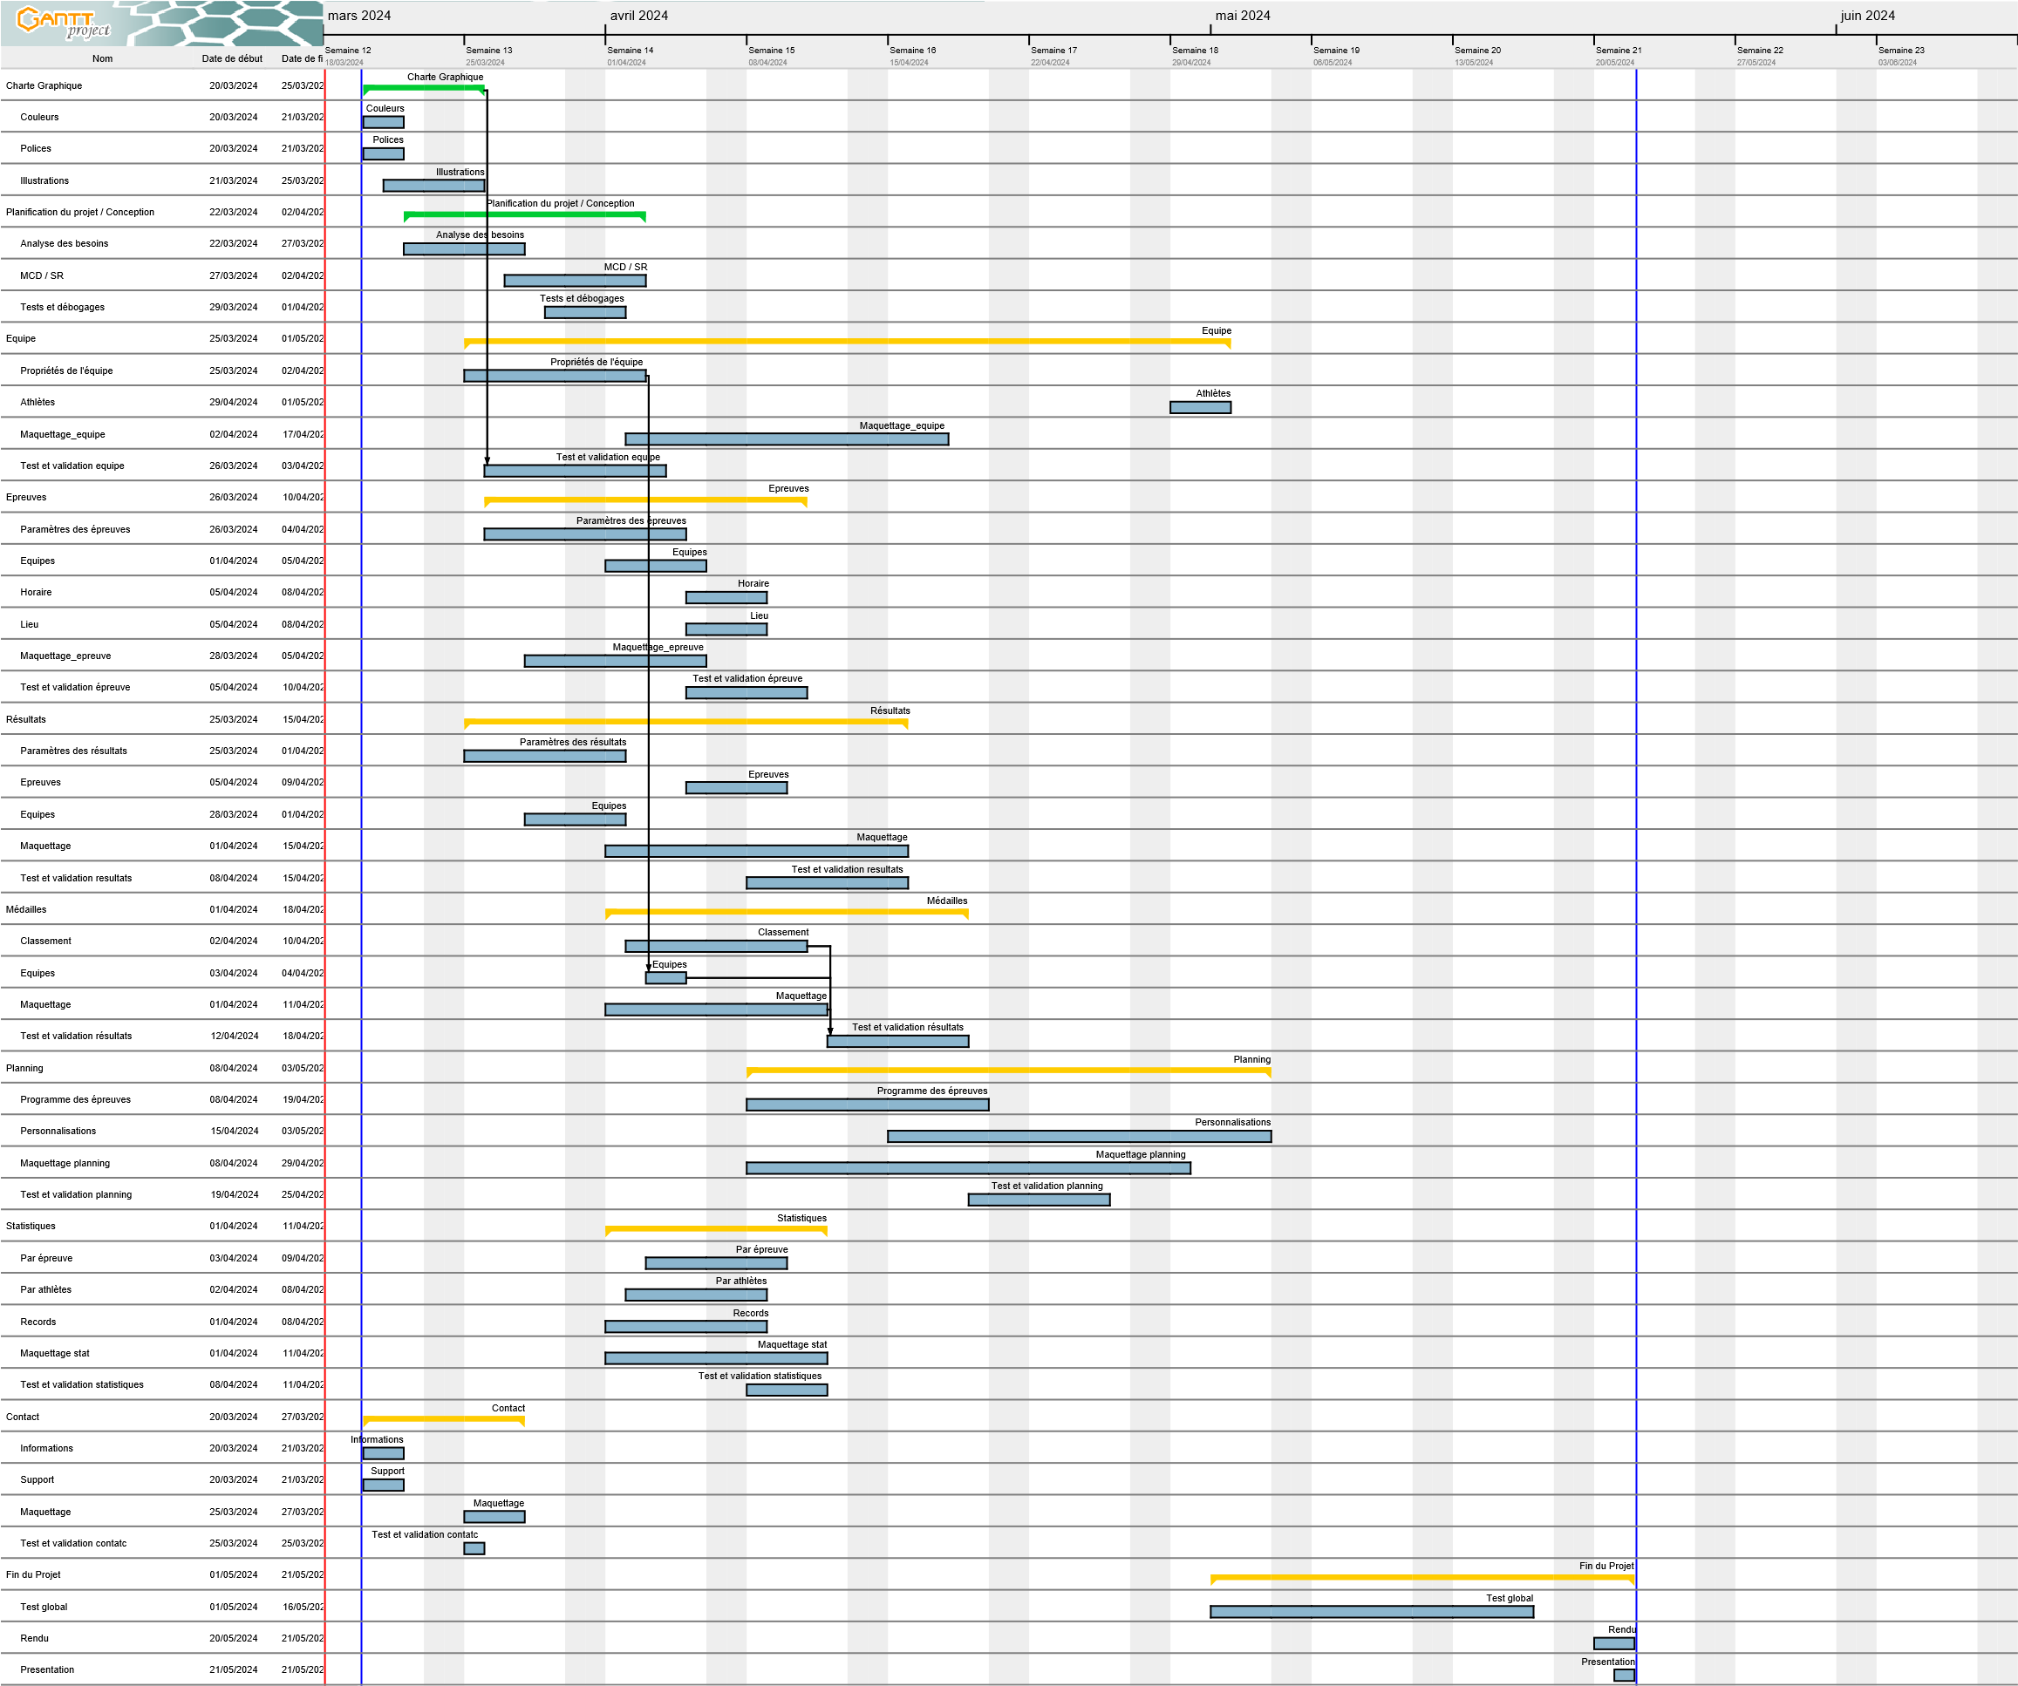

Diagramme des Ressources
mars 2024
avril 2024
mai 2024
juin 2024
Semaine 12
Semaine 13
Semaine 14
Semaine 15
Semaine 16
Semaine 17
Semaine 18
Semaine 19
Semaine 20
Semaine 21
Semaine 22
Semaine 23
Nom
Rôle par défaut 18/03/2024 25/03/2024 01/04/2024 08/04/2024 15/04/2024 22/04/2024 29/04/2024 06/05/2024 13/05/2024 20/05/2024 27/05/2024 03/06/2024

PERT
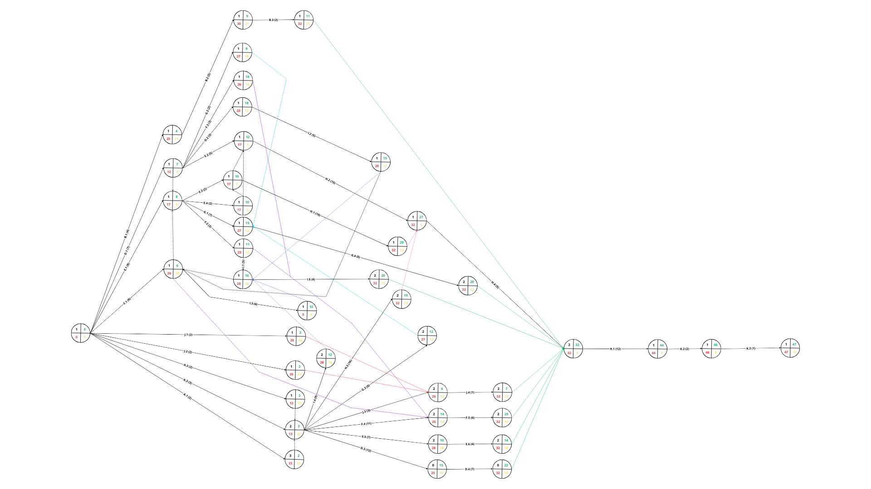

Analyse Fonctionnelle

Contexte et définition du projet
Durant l’été prochain, la France va accueillir les Jeux olympiques 2024 et c’est pour cela que nous avons été chargés de faire une application. Cette application permettra aux utilisateurs de rester informer sur les événements durant les JO 2024.

Description de l’application
Cette application sera structurée par plusieurs pages. Certaines seront seulement accessibles par les administrateurs de l’application et les autres par tout le monde. Nous y trouverons une page concernant la gestion des équipes : les administrateurs pourront la modifier et les utilisateurs pourront y faire des recherches en fonctions des filtres sélectionnés. De même pour la page concernant la gestion des sessions et des épreuves.
Les utilisateurs auront accès à une page nommé « résultat » sur laquelle ils pourront voir les résultats en fonctions des filtres qu’ils auront sélectionné. En parallèle, les administrateurs pourront mettre à jour en temps réel la page. Sur l’application, nous y trouverons également une page afin d’afficher le nombre de médailles par pays. Cela se ferra par des recherches par nom de pays. Cette page sera également mise à jour par les administrateurs. À cela, il y aura une page de statistiques nommée « Statistiques » afin de voir les performances d’un pays dans toutes les épreuves des Jeux olympiques 2024.
Enfin, il y aura une page afin d’affiche le planning des épreuves. Ce planning permettra de ne pas manquer les épreuves que vous voulez voir. Vous pourrez le modifier afin de voir seulement le jour ou la semaine, ne voir que les épreuves d’un pays en particulier ou voir seulement une épreuve en particulier. Vous y verrez les horaires de début et de fin de chaque épreuve.

Cahier des charges initial

Analyse et Qualité

- Faire un dossier d'analyse fonctionnelle
  - Diagramme des interactions
  - Organigramme Technique
  - Logigramme d'une fonctionnalité
- MCD
- SR
- Dictionnaire de données
- PERT
- GANTT
- Affectation des ressources
- Calcul du budget
- Étude économique (Anglais)

IHM

- Maquettes / StoryBoards
  - Sites possibles (Draw.io / Figma / Penpot)
- Scénario d'utilisation
- Compte rendu test utilisateur (5) de type "talk-aloud"

DOO

À faire avec Visual Paradigm
- 3 schéma UML :
  - Class diagram
  - Use Case Diagram
  - Sequence Diagram
- Faire les livrables :
  - Diagrammes UML (les 3)
  - Commenté toutes les sources Java
  - Faire un document Word avec dedans les captures d'écran des tests fait.

Organigramme Technique
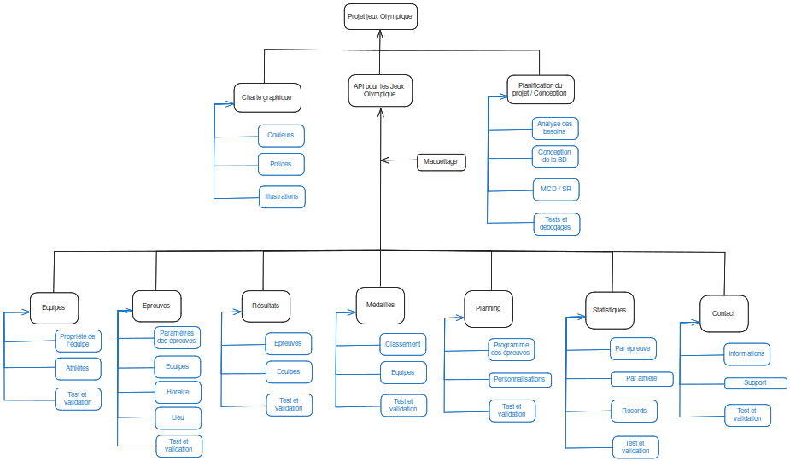

Base de données

Modèle Conceptuel de Données (MCD)
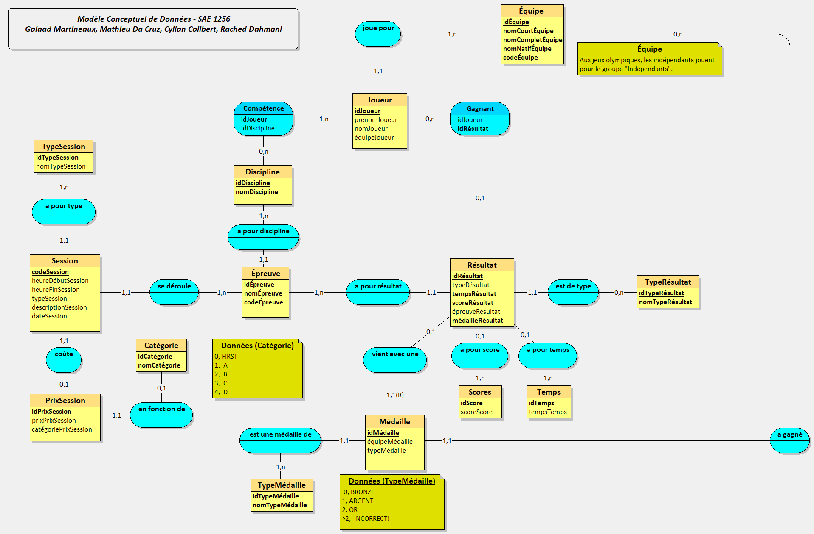

Schéma relationnel
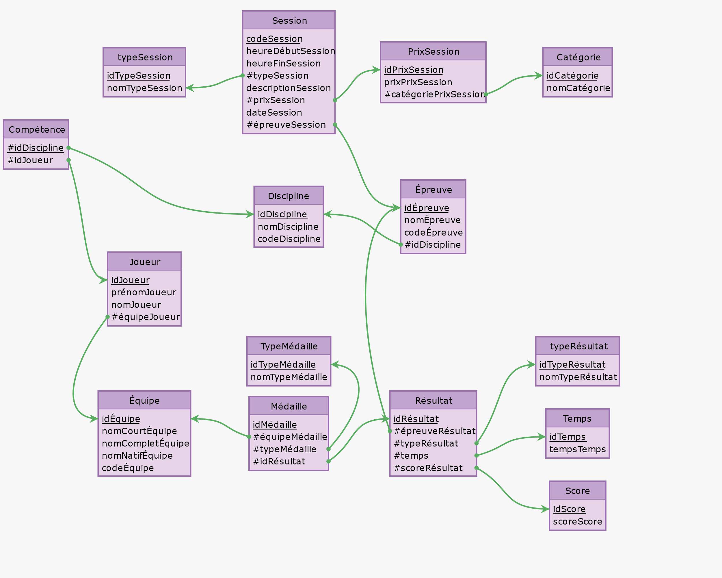

Dictionnaire des données

Table Équipe
Nom de l'attribut | Type | Description
idÉquipe | Attribut | Identifiant de l’équipe
nomCourtÉquipe | Attribut | Nom Court de l’Équipe (Ex: République de France->France)
nomCompletÉquipe | Attribut | Nom complet et officiel de l’équipe
nomNatifÉquipe | Attribut | Nom de l’équipe dans la langue native choisie de son pays ou de celle du pays hôte des jeux.
codeÉquipe | Attribut | Code de l’équipe (France→FR)
nombreMédailleÉquipe | Calculable | Nombre de médaille d’une équipe

Table Discipline
Nom de l'attribut | Type | Description
idDiscipline | Attribut | Identifiant de la discipline
nomDiscipline | Attribut | Nom de la discipline

Table TypeMédaille
Nom de l'attribut | Type | Description
idTypeMédaille | Attribut | Identifiant du type de médaille
nomTypeMédaille | Attribut | Nom du type de médaille (Bronze, or, argent)

Table Catégorie
Nom de l'attribut | Type | Description
idCatégorie | Attribut | Identifiant de la catégorie de place
nomCatégorie | Attribut | Nom de la catégorie de place

Table PrixSession
Nom de l'attribut | Type | Description
idPrixSession | Attribut | Identifiant du prix des places pour une catégorie et une session
prixPrixSession | Attribut | prix des places pour une catégorie et une session
catégoriePrixSession | Attribut | Catégorie de place

Table TypeRésultat
Nom de l'attribut | Type | Description
idTypeRésultat | Attribut | identifiant du type des résultats
nomTypeRésultat | Attribut | Nom du type de résultat (Temps, score...)

Table Scores
Nom de l'attribut | Type | Description
idScore | Attribut | Identifiant du score

Table Temps
Nom de l'attribut | Type | Description
idTemps | Attribut | Identifiant du temps fait pour un résultat
tempsTemps | Attribut | Temps qu'à fait l'athlète à cette épreuve

Table TypeSession
Nom de l'attribut | Type | Description
idTypeSession | Attribut | Identifiant du type de session
nomTypeSession | Attribut | Nom du type de la session

Table Épreuve
Nom de l'attribut | Type | Description
idÉpreuve | Attribut | Identifiant de l'épreuve
nomÉpreuve | Attribut | Nom de l'épreuve
codeÉpreuve | Attribut | Code de l'épreuve

Table Joueur
Nom de l'attribut | Type | Description
idJoueur | Attribut | Identifiant de l'athlète
prénomJoueur | Attribut | Prénom de l'athlète
nomJoueur | Attribut | Nom de famille de l'athlète
équipeJoueur | Attribut | Identifiant de l’équipe du joueur

Table Session
Nom de l'attribut | Type | Description
codeSession | Attribut | Code de la Session (identifiant)
heureDébutSession | Attribut | Heure de début de la session
heureFinSession | Attribut | Heure de fin de la session
descriptionSession | Attribut | Description de ce qu'on fait à cette session (qualifications, médailles)
prixSession | Attribut | Identifiant du prix associé
dateSession | Attribut | Date de la session
nbPaysParticipantSession | Paramètre | Nombre de pays participant à la session

Table Résultat
Nom de l'attribut | Type | Description
idRésultat | Attribut | Identifiant du Résultat
typeRésultat | Attribut | Type du résultat (Score, Temps)
tempsRésultat | Attribut | Identifiant du temps associé au résultat
scoreRésultat | Attribut | Identifiant du Score du résultat
épreuveRésultat | Attribut | Identifiant de l'épreuve

Table Médaille
Nom de l'attribut | Type | Description
idMédaille | Attribut | Identifiant d'une médaille
équipeMédaille | Attribut | Équipe à laquelle est associée la médaille
typeMédaille | Attribut | Identifiant du Type de médaille

Table Gagnant
Nom de l'attribut | Type | Description
idRésultat | Attribut | Identifiant du résultat
idJoueur | Attribut | Identifiant de l'athlète

Table Compétence
Nom de l'attribut | Type | Description
idJoueur | Attribut | Identifiant du joueur
idDiscipline | Attribut | Identifiant de la discipline du joueur

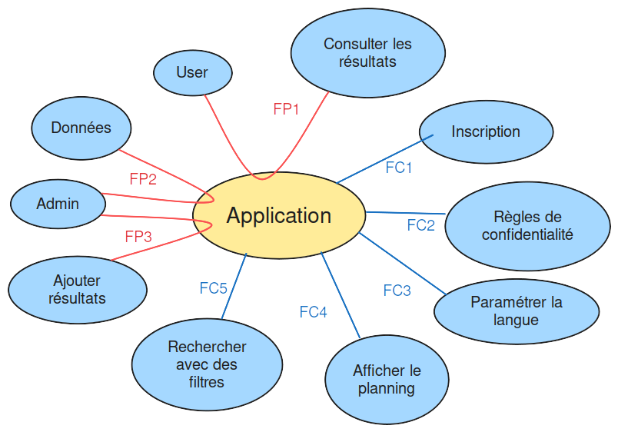
Diagramme des interactions

Fonctions (principales ou contraintes) | Description | Performance | Ergonomie | Fiabilité
FP1 | Consultation des résultats par l’utilisateur Cela permet de voir le classement des épreuves ou le nombre de médailles par équipe / pays  (relation utilisateur – base de donnée) | Moyenne | 80 | 100
FP2 | Gestion des données par un administrateur.  La création, la gestion, la suppressions d’une équipe, d’une session ou d’une épreuve  (relation administrateur – base de donnée) | Haute | 65 | 100
FP3 | Ajout des résultats par un administrateur  (relation administrateur – base de donnée) | Haute | 75 | 75
FC1 | Inscription sur l’application | Basse | 100 | 75
FC2 | Réglementations de l’application | Basse | 50 | 50
FC3 | Changement automatique de la langue en fonction du choix de l’utilisateur | Moyenne | 90 | 60
FC4 | Affichage du planning en fonction du sport sélectionner / du pays / de la date | Haute | 65 | 70
FC5 | Rechercher avec des filtres dans une barre en haut de l’application | Basse | 100 | 70

